- Вычислите объем (в литрах) углекислого газа, полученного при обжиге 500 кг известняка, содержащего 92 % карбоната кальция.
- Какой объем (в литрах) оксида углерода (IV) выделится при сжигании 20 г кокса, содержащего 2 % примесей.
- При взаимодействии 10,8 г кальцинированной соды с избытком соляной кислоты получили 2,24 л (при н. у.) оксида углерода (IV). Вычислите содержание примеси в соде.
При решении первой задачи учащиеся знакомятся с алгоритмом, во второй требуется преобразовать алгоритм; третья задача - обратная.
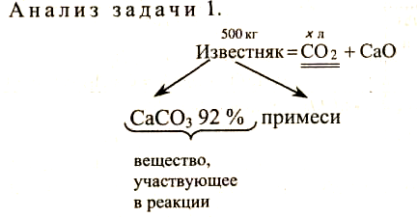
Чтобы определить объем углекислого газа, необходимо знать массу карбоната кальция, разлагающегося при нагревании. Данную величину можно найти по формуле (1):
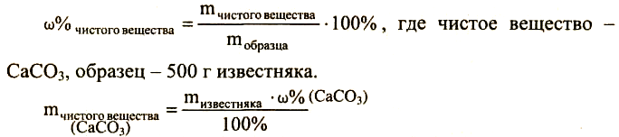
Следовательно, план решения таков:
- Найти m(СаСОз) по формуле.
- Сделать расчеты по уравнению реакции СаСОз = СОг + СаО и определить объем СО₂.
Анализ задачи 2.
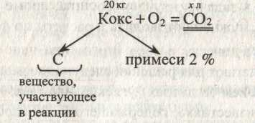
Чтобы определить объем углекислого газа, необходимо знать массу углерода, сгорающего при сжигании. Данную величину нельзя найти по формуле:
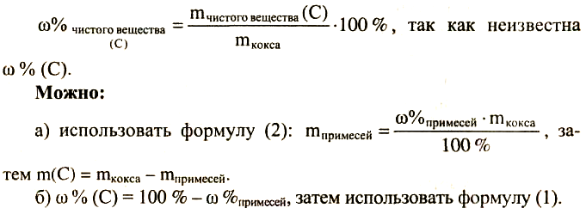
Следовательно, план решения таков:
- Найти m примесей или ωСО % (С).
- Найти m (С).
- Сделать расчеты по уравнению реакции С + О₂ = СО₂ и определить объем СО₂.
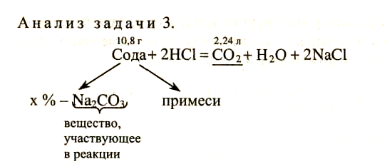
Чтобы определить ω% (Na₂СОз), необходимо использовать формулу (1), но данную величину нельзя рассчитать по данной формуле, так как неизвестна m(Na₂CO3). Найдем m(Na₂CO3) по уравнению реакции.
Следовательно, план решения таков:
1) Сделать расчеты по уравнению реакции:
Na₂CO₃ + 2HC1 = Н₂О + СО₂ + 2NaCl и определить m(Na₂CO₃).
2) Найти со %(Na₂CO₃) по формуле.
Вывод: при решении задач подобного типа используют следующий алгоритм.
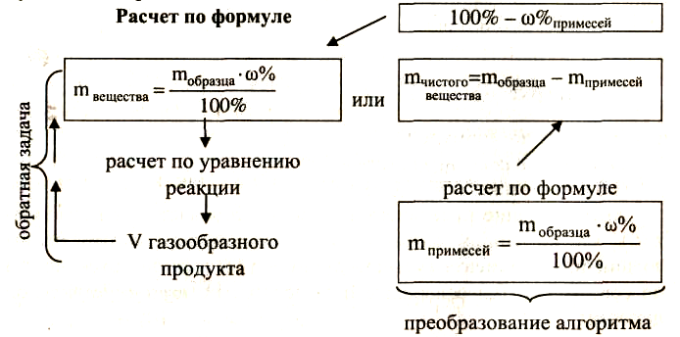
III. Итог урока.
В качестве закрепления предложить учащимся составить план решения задачи 14Т на с. 135.
Домашнее задание: оформить решение задач 1-3, составить задачу по уравнению Na₂CО₃ + SiO₂ = CO₂ + Na₂SiO₃ (прямую, с преобразованием алгоритма или обратную).

